ÂM NHẠC
HỌC HÁT BÀI: MÚA SẠP
Nhạc: Mai Sao (Phỏng theo dân vũ Tây Bắc)
Nhạc và lời: Tạ Hoàng Mai Anh
I. YÊU CẦU CẦN ĐẠT:
1. Kiến thức:
- Biết được tên, đôi nét về bài hát, đôi nét về phong tục và con người Tây Bắc
- Biết tác giả bài Điệu múa sạp của nhạc sĩ Mai Sao (Phỏng theo dân vũ Tây Bắc) Nhạc và lời: Tạ Hoàng Mai Anh . Hát đúng giai điệu, lời ca bài hát
- Biết đôi nét về nhạc sĩ Mai Sao
- Học sinh hát thuộc lời ca bài hát
2. Năng lực:
+ Năng lực đặc thù
- Bước đầu hát đúng giai điệu, lời ca, sắc thái Điệu múa sạp
- Hình thành cho các em một số kĩ năng hát (lấy hơi, rõ lời, đồng đều)
- Biết hát kết hợp hình thức gõ đệm theo nhịp chia đôi của nhịp 4
- Hát đồng đều 1 bài GV khảo sát phần khởi động giọng
+ Năng lực chung
- Có kỹ năng làm việc nhóm, tổ, cá nhân.
3. Phẩm chất:
- Cảm nhận và thể hiện được bài hát với tính chất vui tươi rộn ràng
- Qua bài hát giáo dục học sinh yêu quê hương đất nước, các làn điệu vùng Tây Bắc nói riêng và các vùng miền khác nói chung
- Yêu thích môn âm nhạc
II. CHUẨN BỊ THIẾT BỊ DẠY HỌC VÀ HỌC LIỆU
1. Giáo viên:
- Bài giảng điện tử đủ hết file âm thanh, hình ảnh…
- Giáo án wort soạn rõ chi tiết
- Nhạc cụ cơ bản (VD như trai-en-gô, tem pơ rin, thanh phách, song loan, trống con, trai-en-gô, tem pơ rin)
2. Học sinh:
- SGK, vở ghi, đồ dùng học tập
- Nhạc cụ cơ bản (VD như trai-en-gô, tem pơ rin, thanh phách, song loan, trống con, trai-en-gô, tem pơ rin)
III. TIẾN TRÌNH TỔ CHỨC DẠY HỌC
Hoạt động tổ chức, hướng dẫn của GV | Hoạt động học tập của HS
Hoạt động khởi động(5’)
- Nhắc HS giữ trật tự khi học. Lớp trưởng báo cáo sĩ số lớp.  - Phát phiếu bài tập với nội dung Em thích các bài hát nào trong các bài hát lớp 2 sau đã học “Lý cây xanh, Xòe hoa, Bắc kim thang, ngày mùa vui”  - Thu phiếu bài tập Chọn 1 bài mà nhiều học sinh chọn nhất hát lại để khởi động giọng  - HS xem, nghe video “Cảnh và con người Tây Bắc”  - Giới thiệu bài học | - Trật tự, chuẩn bị sách vở, lớp trưởng báo cáo  - Đánh tích vào phiếu bài tập  - Thực hiện  -Lắng nghe, ghi nhớ.  - Theo dõi, lắng nghe, ghi vở
Hoạt động hình thành kiến thức mới (10’)
- Giới thiệu tác giả, tác phẩm :  + Nhạc sĩ Mai Sao tên khai sinh là Trần Khổng Dung. Ông sinh năm 1926, đồng niên với các nhạc sĩ Huy Du, Phong Nhã. Khi cách mạng Tháng Tám thành công, Mai Sao 19 tuổi đã hòa vào nhịp thăng hoa của dân tộc và sau đó là cuộc trường kỳ kháng chiến. Câu chuyện ông là người viết nhạc cho điệu múa “sạp” nổi tiếng để "mang chuông đi đấm nước người" sau chiến thắng Điện Biên qua nhiều nước trên thế giới đã trở thành huyền thoại nhiều năm trong làng nhạc. Ông mất ngày 24.2.2013 tại Hà Nội ở tuổi 88.  + Điệu Múa sạp là trò chơi vừa nhảy kết hợp múa dân gian của dân tộc Mường, Thái. Đạo cụ là những thanh tre dài, thẳng, từng đôi một, do hai người ngồi hai đầu cầm gõ xuống đất, rồi đập vào nhau tạo nên tiết tấu  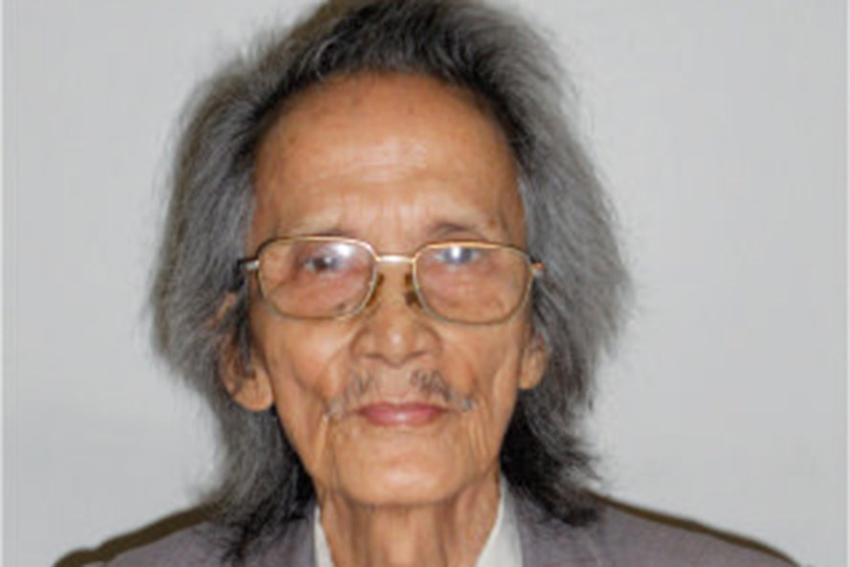  - Hát mẫu  - Giới thiệu Hướng dẫn HS đọc lời ca theo tiết tấu của bài hát: Bài hát có 6 câu hát có chung 1 âm hình tiết tấu  Câu 1: Nhịp nhàng cùng bước đều hòa nhịp cồng chiêng vang  Câu 2: Ngân nga câu hát tình tang bay theo ánh trăng mơ màng  Câu 3: Những bước chân cuốn theo niềm vui, tiếng sáo bay vút bên nương đồi  Câu 4: Tiếng cười vang vọng trên môi về đây cùng nhau vui chơi  +Dạy từng câu nối tiếp  - Câu hát 1 GV đàn giai điệu hát mẫu: Nhịp nhàng cùng bước đều hòa nhịp cồng chiêng vang  - Đàn bắt nhịp cả lớp hát lại câu 1  - Câu hát 2 GV đàn giai điệu song đàn lại 1 HS hát theo giai điệu: Ngân nga câu hát tình tang bay theo ánh trăng mơ màng  - Đàn bắt nhịp cả lớp hát lại câu 2  - Đàn câu 1+2 cả lớp hát nhẩm sau đó hát đồng thanh  - Tổ 1 hát lại câu 1+2  - Câu 3,4 dạy như câu 1, 2 khi hát nối câu 3+4 tổ 2 hát  - GV cho HS hát nhiều lần cho các em thuộc bài hát. Sửa những lỗi sai cho HS.(chú ý nhắc HS lấy hơi trước các câu, hát rõ lời. Hát chuẩn các tiếng là nốt đen chấm dôi, đúng sắc thái vui tươi rộn ràng). | - Theo dõi, lắng nghe, ghi nhớ  - Lắng nghe  - Đọc lời ca theo hướng dẫn, của GV, ghi nhớ .  -Lắng nghe.  - Lớp hát lại câu 1.  -Lớp lắng nghe, 1 HS hát mẫu.  - Lớp hát lại câu 2.  - Lắng nghe, ghi nhớ, thực hiện.  -Tổ 1 thực hiện  - Lắng nghe, ghi nhớ, thực hiện.  -Lắng nghe những chú ý hát thêm với các hình thức.
Hoạt động luyện tập (15’)
* Hát gõ đệm theo nhịp  - Hát cả bài các hình thức: Đồng ca, tốp ca, cá nhân  – GV hướng dẫn HS hát gõ đệm theo nhịp chia đôi bằng nhạc cụ Song loan như sau: Làm mẫu câu 1.  - Thực hiện 1 lần với lớp cả bài  - Gọi 1 HS thực hiện  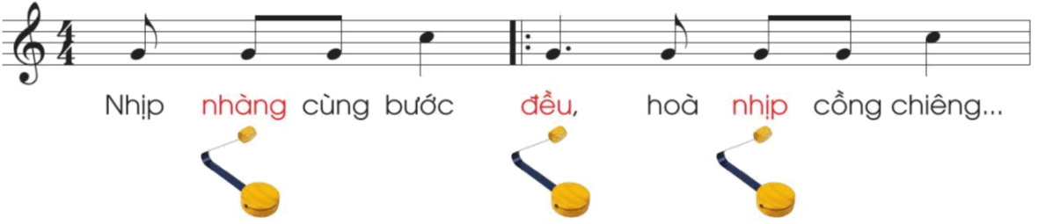+Hát với nhạc đệm.  – GV có thể chia HS thành 3 nhóm hát nối tiếp:  +Nhóm 1 hát câu 1.  +Nhóm 2 hát câu 2  +Nhóm 3 hát câu 3  + Cả 3 nhóm hát câu 4:  – GV điều khiển HS ôn bài hát gõ đệm theo phách các hình thức: đồng ca, tốp ca, song ca, đơn ca kết hợp thể hiện đúng sắc thái. GV quan sát, nhắc nhở và sửa sai cho HS (nếu cần).  – GV khen ngợi, động viên HS những nội dung thực hiện tốt và nhắc nhở HS những nội dung cần tập luyện thêm. Khuyến khích HS về nhà hát người thân nghe.  - Hỏi lại HS tên bài hát vừa học? Tác giả?  - Trả lời 2 câu hỏi sau  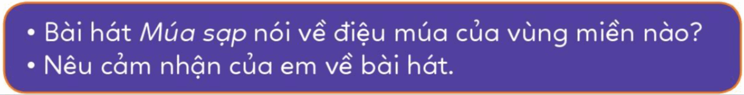  - Gv nhận xét tiết học nêu giáo dục (khen+nhắc nhở).  - Dặn HS về ôn lại bài vừa học, chuẩn bị bài mới, làm bài trong VBT. | - Thực hiện  -Lắng nghe, ghi nhớ.  -Thực hiện  -1 HS thực hiện  - Lắng nghe, 3 nhóm thực hiện  -Thực hành theo yêu cầu GV, lắng nghe, khắc phục  -Vỗ tay, ghi nhớ  - Trả lời: HỌC HÁT BÀI: MÚA SẠP- Nhạc: Mai Sao (Phỏng theo dân vũ Tây Bắc). Nhạc và lời: Tạ Hoàng Mai  - Thực hiện  - Học sinh lắng nghe.  - Học sinh lắng nghe và ghi nhớ.
IV. Điều chỉnh sau tiết dạy (nếu có)
...................................................................................................................................................................................................................................................................................................................................................................................................

